รายงานการปฏิบัติราชการประจำเดือน พฤษภาคม 2569
ประจำปีงบประมาณ พ.ศ. 2569
ส.ทท.3 กก.2 บก.ทท.2

งานป้องกันปราบปราม

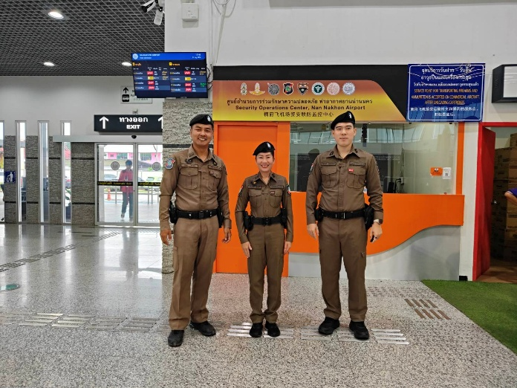
- วันที่ 1 – 30 พฤษภาคม 2569 เวลา 09.00 – 17.00 น.
สายตรวจออกอำนวยความสะดวก และรักษาความปลอดภัย แก่นักท่องเที่ยวตามจุดบริการต่างๆ ตลอดจนสถานที่ท่องเที่ยวสำคัญในพื้นที่รับผิดชอบ จ.น่าน และ จ.แพร่





